Nytt bygg og nye muligheter!
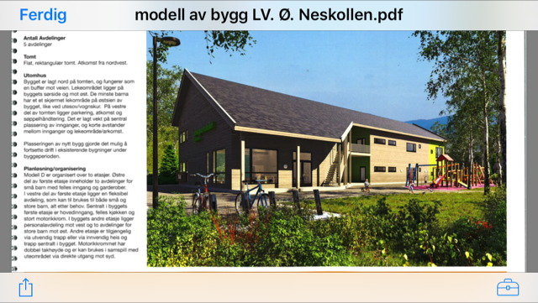
I august 2018 åpnes ny Læringsverkstedet barnehage på Neskollen. Vi består av fem avdelinger og lyse, fine verkstedsrom som innbyr til lek, læring, samspill og mestring! Vi bygger i området rett ovenfor Pegasusvegen. Vi har kort vei til skog og friluftsområder. Samtidig har vi et utemiljø som oppfordrer til bevegelse, utforskning og moro! Dersom du har spørsmål er det bare å ringe Merete (styrer) på tlf. 45232820 eller sende en mail til neskollen@laringsverkstedet.no
